PVS 一体化验证平台
应用安全检测报告

认证态 + 未认证黑盒（经隧道直连，最小影响测试）

委托单位：东风商用车有限公司
测试人员：AI安全员
测试日期：2026年07月29日

AI安全员

检测概述

背景介绍
随着国内外网络安全形势日益严峻，攻防不对等拉锯，网络攻击入侵门槛不断拉低，同时网络安全法的落地实施，国家监管层面不断加大信息系统安全监管及处罚力度。一旦信息系统应用软件存在安全漏洞、配置不规范或业务安全风险，易遭受到网络安全攻击，给应用系统的稳定运行、数据安全带来了极大的风险隐患，信息系统的安全已经成为了目前迫切亟待解决的问题。
为进一步加强网络安全管理与数据安全保护，切实防范信息安全风险，依据国家（行业）标准和监管合规要求，对目标系统 https://pvs-test.dfcv.com.cn/mpcloud/login 开展应用安全检测，全面识别应用系统面临的安全风险隐患，包含业务安全风险，及时采取相应的技术措施进行安全防范和修复加固，降低攻击入侵，提升业务系统安全健壮性，保障业务系统安全运行。

参考标准
此检测报告引用以下标准与规范（版本于报告编制时经官方来源核对，均为现行有效版本，并结合被测对象所属行业选取相关项）：
- 《OWASP Web Security Testing Guide v4.2》
- 《OWASP Top 10:2021》
- 《PTES 渗透测试执行标准》
- 《ISO/IEC 27001:2022 信息安全管理体系》
- 《GB/T 22239-2019 信息安全技术 网络安全等级保护基本要求》
- 《GB/T 30279-2020 信息安全技术 网络安全漏洞分类分级指南》
- 《中华人民共和国网络安全法》
- 《中华人民共和国数据安全法》
- 《中华人民共和国个人信息保护法》
注：上述标准每次执行检测前应重新核对是否有更新版本。

适用说明
针对软件应用（含移动服务端、C/S 服务端等）开展应用安全检测，本次被测对象为 PVS 一体化验证平台，不涉及主机、配置等其他检测。

工作原则
开展安全检测应遵循的工作原则是：
（1）规范性原则
安全检测过程有统一的流程，安全检测中使用的方法及使用的文档，需要具有很好的规范性，便于安全检测工作的质量保证，并保证结果的一致性。
（2）可控性原则
安全检测所使用的工具、方法和过程要在双方认可的范围之内，安全检测的进度要符合进度表的安排，保证双方对安全检测的可控性。
（3）整体性原则
安全检测的范围和内容应当系统性、全面，覆盖信息系统安全所涉及的各个层面，并考虑各个层面的相互关系。
（4）最小影响原则
安全检测应尽可能较小的影响网络和系统的正常运行，不能对系统的业务产生显著影响，避免造成被测评系统的性能明显下降、网络拥塞、服务中断等；不删除或修改数据、不触发破坏性操作、不进行高强度爆破、不执行破坏性注入类测试。
（5）保密性原则
对在安全检测中所接触到的用户单位的所有敏感信息，检测人员应遵循相关的保密承诺，不利用相关信息进行任何侵害被检测单位安全利益的行为。本报告不含口令、完整 Cookie、令牌等敏感原文。

检测内容
该检测报告用于应用系统安全检测，可覆盖已上线前安全检测、上线后安全检测、安全评估、互联网安全检测等场景，包含端口安全、基线安全、前端安全、传输安全、身份鉴别、权限管理、会话安全、密钥安全、异常处理、业务安全、日志审计、数据安全、常见漏洞等 13 个大类，共计 55 项安全检测内容。

检测工具
安全检测工具清单如下（当前列举为本次实际使用的主要工具，结合不同应用类型和漏洞组件验证，会使用到其他检测工具）：
工具名称 | 工具类型 | 工具用途
浏览器 + 开发者工具/CDP | 手工检测 | 页面/JS/Cookie/请求响应观察与截图取证
curl | 手工检测 | HTTP 请求构造、响应头、状态码与 CORS 验证
OpenSSL s_client | 传输层检测 | TLS 协议版本/加密套件/证书链验证

检测声明
安全检测在应用系统上线前开展，如测试环境和生产环境一致，宜使用测试环境开展，如测试和生产差异较大，两套环境应同时开展检测，检测前应确保应用所有组件部署完成，并提供生产和测试环境所有资产信息。
本报告为本次应用安全检测服务的输出结果，供业务方进行漏洞修补和安全加固参考，并进行安全风险规避，安全控制和管理。
本报告的检测结论仅对被测对象当时的状态有效。当检测完成后，由于被测对象的系统变更，本报告不再适用。
在任何情况下，若需引用本报告中的结果或结论都应保持其原有的意义，不得对相关内容擅自进行增加、修改和伪造或掩盖事实。

变更记录
时间 | 版本 | 说明 | 修改人
2026-07-29 | V1.0 | 创建 PVS 一体化验证平台应用安全检测报告（认证态+未认证黑盒，最小影响） | AI安全员

检测结果

检测信息
项目名称 | 系统级别 | 应用网址 | IP地址
PVS 一体化验证平台 | 未定级（建议按重要业务系统对待） | https://pvs-test.dfcv.com.cn/mpcloud/login | 内网访问（经隧道直连，脱敏）

风险信息
本次安全检测共完成 55 项检测内容，共计发现 11 个安全风险，其中高危风险 1 个、中危风险 10 个、低危风险 0 个（判定为“不符合”）。另有“符合” 14 项、“未测试” 29 项、“不涉及” 1 项。
“未测试” 29 项系因测试条件受限（如缺少对照账号、生产环境非破坏性约束、经隧道无法验证等）无法完成验证，据实标记并说明原因；“不涉及” 1 项系统不涉及对应功能场景。

风险汇总
序号 | 风险章节 | 风险名称 | 风险等级 | 复测结果
1 | 3.3.2 | 前端JS泄露安全测试 | 中
2 | 3.4.1 | 软件版本信息泄漏安全测试 | 中
3 | 3.5.1 | 验证码功能安全测试 | 中
4 | 3.5.4 | 首次登录强制改密安全测试 | 中
5 | 3.5.8 | 强密码策略安全测试 | 中
6 | 3.5.10 | 用户标识、角色标识安全测试 | 中
7 | 3.7.1 | Cookie安全测试 | 中
8 | 3.7.2 | CORS跨域资源共享安全测试 | 中
9 | 3.8.1 | 密钥存储安全测试 | 中
10 | 3.13.3 | 弱口令安全测试 | 高
11 | 3.13.16 | 敏感信息泄露安全测试 | 中
注：上表仅列出本次判定为“不符合”的 11 项风险；全部 55 项检测内容的逐项结果（含符合/未测试/不涉及）详见“检测详情”。“复测结果”列供整改复测时填写。

检测详情

端口安全

应用端口服务安全测试
测试编号 | PORT-001
风险名称 | 应用端口服务安全测试
风险等级 | 中
功能要求 | 排查应用高危端口可直接访问等风险，如排查应用或服务管理端（包含不限于网络安全设备、云平台、虚拟化平台、大数据平台、邮件管理端、通用类应用管理端等）端口是否限制直接访问、tomcat ajp协议是否做隔离等风险。  对于三级系统以及重要业务系统，如车联网系统、营销系统等，要求业务端和管理端进行端口分离。  3、对于三级系统以及重要业务系统，如车联网系统、营销系统等，管理端端口应进行IP/IP段（范围不易过大）白名单访问限制。
风险影响 | 攻击者通过高危端口对应用服务开展漏洞利用攻击行为，获取应用服务权限并造成敏感信息泄露
测试依据 | 《GB/T 22239-2019 信息安全技术 网络安全等级保护基本要求》
测试结果 | 未测试
截图说明 | 本次经 cpolar TCP 隧道仅将目标 443 端口映射至本地进行测试，无法从用户内网侧对目标主机开展整体端口扫描（Nmap 等），故未评估高危端口暴露、业务端与管理端端口分离、管理端 IP 白名单等情况。
修复建议
备注 | 隧道限制：仅 443 可达，建议由用户内网侧执行全端口扫描后补充判定。

基线安全

应用软件及相关组件版本基线安全测试
测试编号 | BASIC-001
风险名称 | 应用软件及相关组件版本基线安全测试
风险等级 | 中
功能要求 | 应用软件开发框架、中间件和其他应用组件等，应满足安全基线要求
风险影响 | 低版本组件存在安全漏洞，攻击者利用漏洞可获取敏感信息或服务器应用权限
测试依据 | 《GB/T 22239-2019 信息安全技术 网络安全等级保护基本要求》
测试结果 | 未测试
截图说明 | 已获取组件指纹：前端为低代码平台（页面 HTML 注释 app-version 1.2.21、app-author mpgroup、build-time 2026-07-27），后端网关 server 头为 istio-envoy，系统标识 sysName=MP3.1。但缺少该 MP 平台的官方安全基线版本对照，未能判定 1.2.21/MP3.1 是否为满足基线的安全版本。
修复建议
备注 | 需厂商基线版本清单方能判定组件版本是否达标。
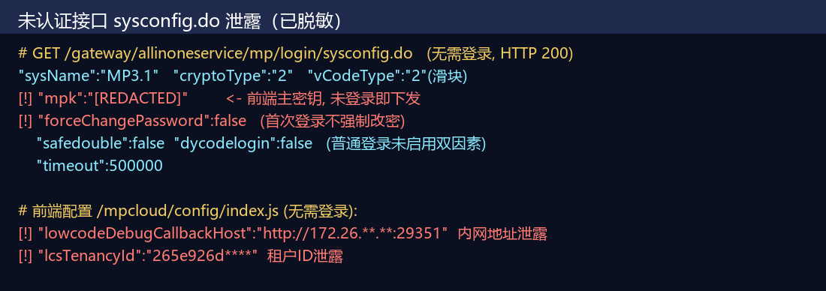
图：sysconfig.do 及页面注释暴露组件版本信息

前端安全

前端JS库软件版本安全测试
测试编号 | FRON-001
风险名称 | 前端JS库软件版本安全测试
风险等级 | 中
功能要求 | 前端应使用满足基线版本的JavaScript库版本
风险影响 | 低版本的JavaScript库存在已知安全漏洞，这些漏洞可能允许攻击者在用户浏览网页时执行恶意操作，如窃取用户数据、操纵页面内容、发起跨站脚本攻击(XSS)、执行服务器端请求伪造(SSRF)、进行点击劫持或其他形式的攻击手段
测试依据 | 《GB/T 22239-2019 信息安全技术 网络安全等级保护基本要求》
测试结果 | 未测试
截图说明 | 前端为 Vue + antd 打包应用（chunk-antd-vue、chunk-libs 等），未逐一提取各第三方 JS 库精确版本并与已知漏洞库比对，故本项未下结论。
修复建议
备注 | 需提取 bundle 内各 JS 库版本方能完整比对。

前端JS泄露安全测试
测试编号 | FRON-002
风险名称 | 前端JS泄露安全测试
风险等级 | 中
功能要求 | 前端JS文件应不包含敏感信息，如接口、密钥、个人敏感信息、应用敏感信息等
风险影响 | 前端JS文件中的存在敏感信息可能被攻击者探测获取，造成敏感信息泄露。
测试依据 | 《GB/T 22239-2019 信息安全技术 网络安全等级保护基本要求》
测试结果 | 不符合
截图说明 | 未认证状态下前端配置文件 /mpcloud/config/index.js 明文包含内网回跳地址 lowcodeDebugCallbackHost（172.26.**.**:29351）与租户标识 lcsTenancyId；未认证接口 /gateway/allinoneservice/mp/login/sysconfig.do 进一步下发前端主密钥 mpk（已脱敏）等信息，属前端 JS/配置敏感信息泄露。
修复建议 | 登录前不应下发内网地址、租户标识、前端主密钥等敏感信息；将必要的前端加密改为不暴露对称主密钥的方案，收敛未认证接口/配置文件返回内容。
备注

图：未认证的前端配置与 sysconfig.do 泄露内网地址、租户ID与主密钥（已脱敏）

传输安全

软件版本信息泄漏安全测试
测试编号 | TRAN-001
风险名称 | 软件版本信息泄漏安全测试
风险等级 | 中
功能要求 | 应用服务不应泄露软件版本信息。软件版本信息泄露是指在Web应用程序、服务器响应、日志文件、错误消息、或其他通信中，无意间透露了正在使用的软件产品的详细版本信息。
风险影响 | 如果泄露的版本是一个已知存在严重漏洞的版本，攻击者可以迅速识别出目标系统可能存在的安全隐患，从而更容易发动攻击，获取应用服务权限，产生敏感信息泄露的风险。
测试依据 | 《GB/T 22239-2019 信息安全技术 网络安全等级保护基本要求》
测试结果 | 不符合
截图说明 | 无需登录即可从页面 HTML 注释获取 app-version 1.2.21 与 build-time，从 sysconfig.do 获取 sysName=MP3.1，网关 server 头暴露 istio-envoy，构成软件版本信息泄露。
修复建议 | 移除页面注释中的版本/构建时间；收敛 sysconfig.do 等未认证接口返回的系统标识；隐藏或改写网关 server 头。
备注
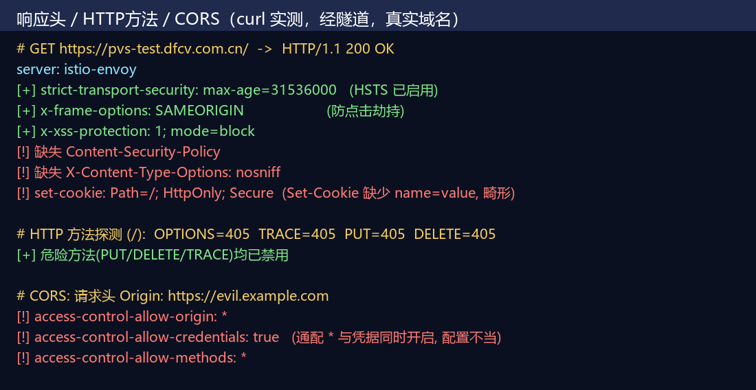
图：响应头 server=istio-envoy 及配置接口暴露版本信息

防重放攻击、防篡改功能安全测试
测试编号 | TRAN-002
风险名称 | 防重放攻击、防篡改功能安全测试
风险等级 | 中
功能要求 | 1、请求应具备防重放攻击防护,防止攻击者截取请求，利用重放方式持续进行漏洞探测  2、请求应具备防篡改攻击防护，即对请求包进行签名保护，防止被恶意篡改  3、针对核心系统（如营销、车联网、邮件等系统），集权系统（如监控平台、云平台）和三级及以上系统，应对请求包和响应包双向做防篡改防护，可通过签名、时间戳、随机数等技术措施，防止被恶意篡改  4、针对核心系统（如营销、车联网、邮件等系统），集权系统（如监控平台、云平台）和三级及以上系统，如果存在签名被绕过，应用软件应对隐藏域的参数进行校验
风险影响 | 攻击者截取请求和响应，利用重放、篡改方式持续进行漏洞探测，可能产生代码执行、权限绕过、敏感信息泄露等各类风险
测试依据 | 《OWASP Web Security Testing Guide v4.2》
测试结果 | 符合
截图说明 | 认证态抓包显示所有网关请求头统一携带 timestamp（时间戳）、noncestr（随机数）与 sign（签名）三要素，登录报文 checkuser.do/validlogin.do 请求体为 reuestParas=<Base64 密文>，具备防重放与防篡改机制。
修复建议
备注 | 已确认签名机制存在；未对签名算法强度与隐藏域校验做深入绕过测试。
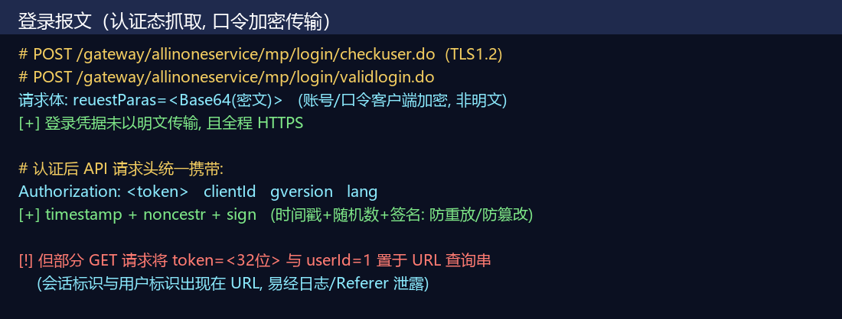
图：请求统一携带 timestamp/noncestr/sign 防重放防篡改

身份鉴别

验证码功能安全测试
测试编号 | AUTH-001
风险名称 | 验证码功能安全测试
风险等级 | 中
功能要求 | 1、应用系统登录认证（包含应用后台管理）应包含图形码验证功能。考虑用户体验，可弹性使用图形码（例如首次验证不使用图形码，在验证失败后，再辅助图形码进行验证）或滑块验证等  2、验证码应在服务后端进行验证  3、完善验证码检验机制，避免空参数绕过  4、每次进行登录认证，无论认证是否成功，验证码都应自动刷新  5、三级应用系统应使用双因素认证加随机验证码
风险影响 | 存在账密爆破风险，攻击者破解窃取应用账号，导致应用敏感信息泄露
测试依据 | 《GB/T 22239-2019 信息安全技术 网络安全等级保护基本要求》
测试结果 | 不符合
截图说明 | 登录页配置滑块验证码（vCodeType=2），但实测连续两次使用普通登录均未触发任何验证码/滑块即直接登录成功，验证码在实际登录流程中未强制生效，无法起到防爆破作用。
修复建议 | 确保验证码在每次登录认证时强制校验并由服务端验证，认证失败后自动刷新验证码，避免空参数绕过。
备注
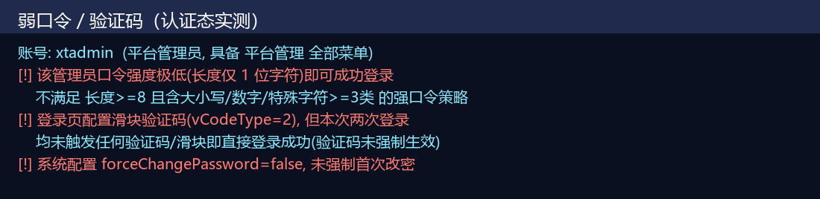
图：配置了滑块验证码但登录未强制触发

账号注册、密码找回及改密功能安全测试
测试编号 | AUTH-002
风险名称 | 账号注册、密码找回及改密功能安全测试
风险等级 | 中
功能要求 | 1、应通过管理员在后台进行账号开通（集成IAM系统，可通过IAM改密模块操作），如在账号自行注册的场景里，要有复杂验证码或其他人机验证功能，防止账号批量注册行为，及账号猜测攻击，包含管理员账号  2、在改密时需要输入原密码进行验证（使用IAM模块满足改密要求），并且所有密码信息带*模糊显示，并且改密完成后，应注销会话强制重新登录。  3、修改密码不能为最近5次曾使用密码  4、账号注册、账号注销、账号改密、密码找回应记录日志留存
风险影响 | 存在账号批量注册攻击、账号猜测攻击风险，攻击者破解窃取应用账号，导致应用敏感信息泄露
测试依据 | 《GB/T 22239-2019 信息安全技术 网络安全等级保护基本要求》
测试结果 | 未测试
截图说明 | 登录页存在“找回密码”入口，用户菜单存在“修改密码”，平台管理含“伪强密码管理”，账号由后台/IAM 开通（无自助注册）。但改密需输入原密码、改密后是否强制重新登录、找回流程及相关日志留存等，需执行改密操作方能验证；为避免修改唯一管理员账号口令，本项未实测。
修复建议
备注 | 为避免更改唯一管理员口令（破坏性）未实测改密/找回流程。

双因素验证功能安全测试
测试编号 | AUTH-003
风险名称 | 双因素验证功能安全测试
风险等级 | 中
功能要求 | 涉及使用短信及邮件模块进行验证，应满足以下安全要求：  1、每个账号只允许每隔60s发送一次短信、邮件验证信息  2、每个账号发送短信、邮件验证信息在120s有效  3、每个账号发送短信、邮件验证码要求不小于6位，其中邮件通过链接验证，需在链接中添加临时token进行验证，临时token有效期在30min内  4、每个账号每日发送短信、邮件验证信息最多不超过10次  5、短信、邮件验证码一次性有效（即使用完后失效）  6、短信、邮件验证码应后台发送，不能直接通过响应包直接返回用户  7、业务系统应接入IAM，并开启双因素验证（面向C端由安全主任审核通过可例外）
风险影响 | 存在短信轰炸、资源枯竭、验证码预测与复用的攻击风险，攻击者通过不断重放短信及邮件发生请求，进行短信及邮件炸弹攻击，消耗服务器资源，影响用户体验
测试依据 | 《OWASP Web Security Testing Guide v4.2》
测试结果 | 未测试
截图说明 | sysconfig.do 显示 safedouble=false、dycodelogin=false，普通登录未启用短信/邮件双因素；系统提供 IAM 登录入口（SSO）。本次未使用短信/邮件验证模块，未对发送频率、有效期、位数、一次性、后台下发等安全项进行验证。
修复建议
备注 | 普通登录未启用双因素；未触发短信/邮件流程，无法评估其安全性。

首次登录强制改密安全测试
测试编号 | AUTH-004
风险名称 | 首次登录强制改密安全测试
风险等级 | 中
功能要求 | 1、用户使用初始化密码（包括管理员分配的密码）在进行首次登录时，应用应强制要求用户修改密码，密码长度一般不应小于8个字符且应包含大小写字母、数字和特殊字符中的至少三种。  2、对于三级系统，如果初始账号长时间未登录（建议在1个月内），应采取账号自动锁定措施，并记录日志
风险影响 | 存在数据泄露风险。应用可能出现大量账号使用同一初始密码，攻击者可以通过社工等手段获取初始密码后导致数据泄露。
测试依据 | 《OWASP Web Security Testing Guide v4.2》
测试结果 | 不符合
截图说明 | sysconfig.do 与前端配置均显示强制改密开关 forceChangePassword 为 false（isForceChangePassword 亦为 false），即使用初始/管理员分配口令首次登录时不强制修改口令；实测管理员以极弱口令登录亦未被要求改密。
修复建议 | 开启首次登录强制改密，并要求新口令满足强口令复杂度；对长期未登录的初始账号自动锁定并记录日志。
备注

图：强制改密开关为 false，未强制首次改密

身份验证失败处理安全测试
测试编号 | AUTH-005
风险名称 | 身份验证失败处理安全测试
风险等级 | 中
功能要求 | 系统登录失败提示语句因进行统一模糊说明
风险影响 | 存在应用敏感信息泄露风险，系统登录失败提示语句不一致，攻击者通过提示语句进行账密爆破，破解窃取应用账号从而导致应用敏感信息泄露
测试依据 | 《OWASP Web Security Testing Guide v4.2》
测试结果 | 未测试
截图说明 | 为避免对唯一管理员账号触发多次失败导致锁定，本次未进行错误口令登录以对比失败提示语句是否统一模糊。
修复建议
备注 | 缺第二测试账号，为避免锁定唯一管理账号未做失败提示测试。

账号多次失败登录锁定安全测试
测试编号 | AUTH-006
风险名称 | 账号多次失败登录锁定安全测试
风险等级 | 中
功能要求 | 1、应用应设置账号多次登录失败锁定账号，并且锁定账号在一定时间内自动解锁  2、三级系统应在5次输错图形码情况下，也应联动锁定账号，并且锁定账号在一定时间内自动解锁  3、在3.5.3相关措施无法有效落实的情况下，对超过10次发送短信或邮件验证信息，应联动锁定账号，并且锁定账号在一定时间内自动解锁
风险影响 | 存在账密爆破风险，攻击者破解窃取应用账号，导致应用敏感信息泄露
测试依据 | 《OWASP Web Security Testing Guide v4.2》
测试结果 | 未测试
截图说明 | 用户管理列表含“是否锁定”列且管理员具备账号锁定能力，说明具备锁定功能；但为避免对唯一管理员账号执行多次失败登录导致锁定，未实测“多次失败自动锁定并定时解锁”阈值与联动。
修复建议
备注 | 锁定能力存在；为避免锁定唯一管理账号未做多次失败触发测试。

登录密码禁止明文展示安全测试
测试编号 | AUTH-007
风险名称 | 登录密码禁止明文展示安全测试
风险等级 | 中
功能要求 | 在登录界面、改密界面、账号注册等场景下，输入密码时应禁止使用明文显示，可允许短时间明文查看密码，或明文查看部分密码位数
风险影响 | 存在账密泄露风险，攻击者可以通过恶意软件远程录屏截图等手段获取账号密码，导致应用敏感信息泄露
测试依据 | 《OWASP Web Security Testing Guide v4.2》
测试结果 | 符合
截图说明 | 登录页密码输入框为 type=password，输入时以掩码（*）显示，未明文展示口令。
修复建议
备注
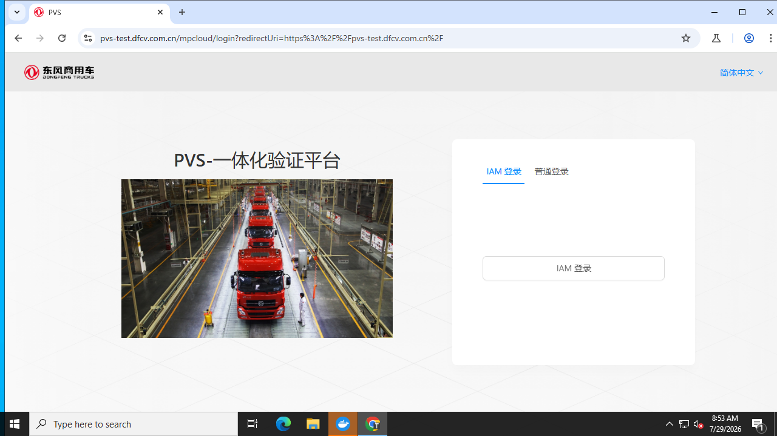
图：登录页口令输入框掩码显示

强密码策略安全测试
测试编号 | AUTH-008
风险名称 | 强密码策略安全测试
风险等级 | 中
功能要求 | 1、系统应具备足够强度的密码策略，要求密码长度不小于8位，且应包含大小写字母、数字和特殊字符中的至少三种  2、三级系统应具备伪强密码检测模块
风险影响 | 存在敏感信息泄露风险，用户使用如123456等弱口令密码，这类密码极易被攻击者猜测破解从而获取应用账号权限，导致应用敏感信息泄露
测试依据 | 《GB/T 22239-2019 信息安全技术 网络安全等级保护基本要求》
测试结果 | 不符合
截图说明 | 实测使用长度仅为 1 位字符的口令即可成功登录管理员账号 xtadmin，表明系统未强制执行“长度不小于8位且含大小写字母、数字、特殊字符中至少三种”的强口令策略；平台虽有“伪强密码管理”模块，但对现有账号并未生效。
修复建议 | 强制实施强口令策略（长度≥8且至少三类字符），对存量弱口令账号强制改密，并启用伪强密码检测拦截常见弱口令。
备注

图：极短口令即可登录管理员账号，强口令策略未生效

长期不登录账号锁定安全测试
测试编号 | AUTH-009
风险名称 | 长期不登录账号锁定安全测试
风险等级 | 中
功能要求 | 应用账号半年不登录自动锁定
风险影响 | 存在应用敏感信息泄露风险，应用可能出现不再使用却仍保有高度权限的幽灵账号，由于没有人定期更新该类账号的密码，账号可能会被攻击者破解窃取，导致应用敏感信息泄露
测试依据 | 《GB/T 22239-2019 信息安全技术 网络安全等级保护基本要求》
测试结果 | 未测试
截图说明 | 长期（半年）不登录账号是否自动锁定属需长期观测或后台策略核查的项目，本次短时黑/认证态测试无法验证。
修复建议
备注 | 需核查后台账号生命周期策略。

用户标识、角色标识安全测试
测试编号 | AUTH-010
风险名称 | 用户标识、角色标识安全测试
风险等级 | 中
功能要求 | 不应在传输过程中带用户标识（如userid、供应商id）、角色标识，应通过cookie、token进行交互验证，userid、供应商id在后端和对应cookie、token进行关联授权  若有传输需要，项目组须提供必要性说明。
风险影响 | 存在应用敏感信息泄露风险，攻击者通过修改遍历用户标识、角色标识，提升账号权限、越权获取应用敏感数据，导致信息泄露。
测试依据 | 《GB/T 22239-2019 信息安全技术 网络安全等级保护基本要求》
测试结果 | 不符合
截图说明 | 认证态抓包显示大量 GET 请求 URL 查询串中直接携带用户标识 userId=1 以及会话 token=<32位>（如 pending.do、gettaglist.do、listAll.do），用户标识与会话标识在传输中显式暴露于 URL。
修复建议 | 用户标识/会话标识不应置于 URL 查询串，应通过 Cookie/Authorization 头交互，并在服务端将 userId 与会话令牌绑定校验，避免遍历/篡改。
备注

图：请求 URL 中携带 userId 与 token

权限管理

权限控制功能安全测试
测试编号 | PER-001
风险名称 | 权限控制功能安全测试
风险等级 | 中
功能要求 | 1、系统应具备账号赋权功能，可控制任意账户可以访问与操作的资源  2、系统至少具备管理员账户、普通账户两类角色，该两类角色权限应分开  3、管理员应具备对账号进行冻结（锁定）功能，在用户登录、操作异常或被攻击成功等场景下，可直接对账号进行冻结  4、具备操作审计和监控功能，以便及时发现和追踪管理员的恶意操作。
风险影响 | 存在权限滥用与恶意操作风险，管理员权限过大时，容易引发权限滥用的问题，如随意修改系统配置、删除重要数据等；  存在敏感信息泄露风险，管理员用户没有账号冻结功能，可能导致发生账号泄露事件时，不能及时冻结账号止损。
测试依据 | 《GB/T 22239-2019 信息安全技术 网络安全等级保护基本要求》
测试结果 | 符合
截图说明 | 平台管理提供用户管理、租户管理、菜单管理、系统接入管理、用户风险分析等模块，具备账号赋权与角色区分（平台管理员/普通用户）；用户列表含“是否锁定”，管理员可冻结账号；并存在导航/操作日志记录（NavigationLogAdd.do），具备操作审计能力。
修复建议
备注 | 验证了权限与锁定/审计能力的存在；因仅单一管理员账号，未逐一核对各角色最小权限划分。
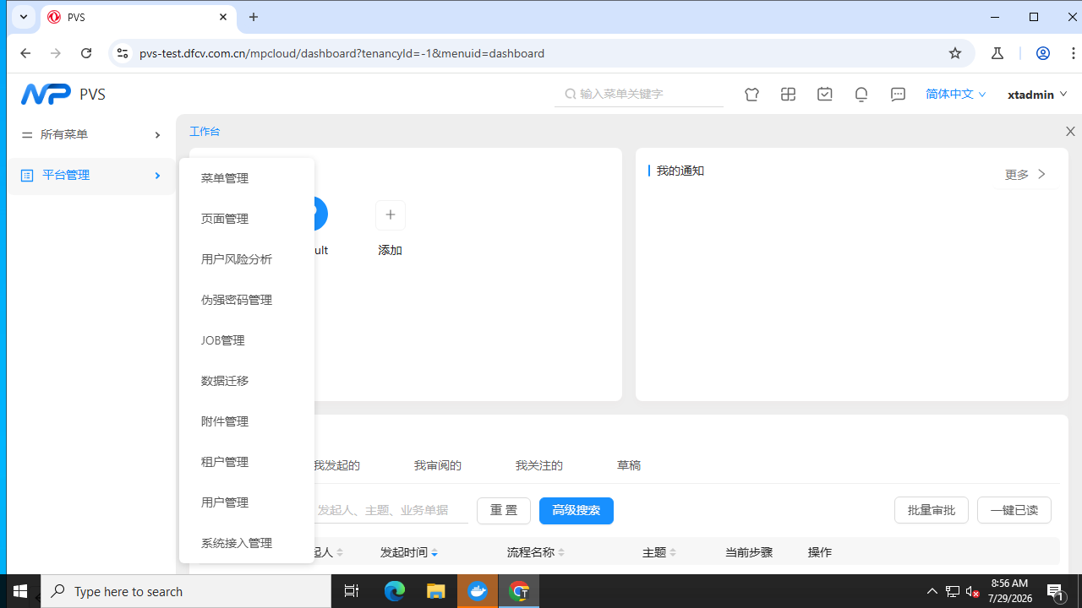
图：平台管理具备用户/权限/锁定/审计等管理能力

防越权安全测试
测试编号 | PER-002
风险名称 | 防越权安全测试
风险等级 | 高
功能要求 | 系统应具备更严格的权限管理，防止出现越权问题
风险影响 | 存在未授权访问与越权操作风险，攻击者利用应用权限管理漏洞，提升账号权限、越权获取应用敏感数据，导致信息泄露。
测试依据 | 《GB/T 22239-2019 信息安全技术 网络安全等级保护基本要求》
测试结果 | 未测试
截图说明 | 用户仅提供单一管理员账号（xtadmin），缺少第二个不同权限账号作为对照，无法验证水平越权（同级用户间数据隔离）与垂直越权（低权限访问高权限功能）。已验证受保护接口在无有效鉴权时被拒绝（返回 Illegal user operation）。
修复建议
备注 | 缺第二权限对照账号，越权项据实未测试。
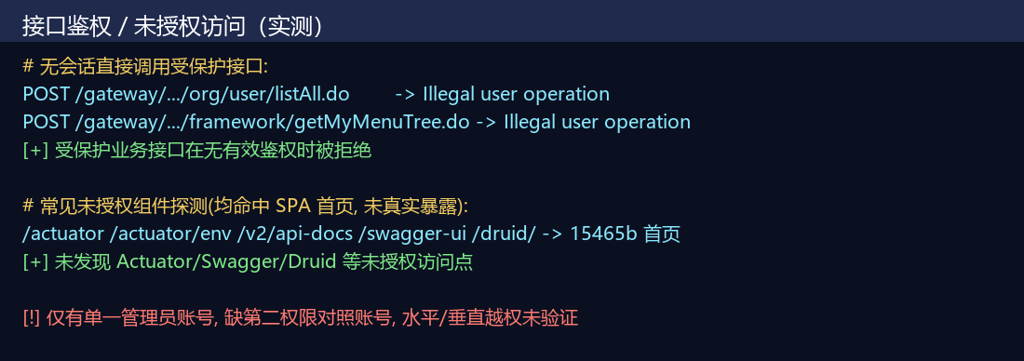
图：受保护接口无鉴权时被拒绝；缺对照账号无法测越权

会话安全

Cookie安全测试
测试编号 | SESS-001
风险名称 | Cookie安全测试
风险等级 | 中
功能要求 | Cookie应启用Secure标识以及HttpOnly标识  如果一个Cookie缺少Secure标识，则浏览器允许它通过非加密的HTTP连接发送，这意味着这些信息可能以明文形式在网络中传输，增加了数据泄露的风险。攻击者一旦截获，可能冒充用户身份，进行非法操作，如账户接管、数据篡改等。设置附加的secure标识来提示浏览器只能通过Https来传输cookie  HttpOnly标识可以阻止浏览器将Cookie暴露给客户端脚本（如JavaScript）。没有此标识的Cookie在遭受XSS攻击时，攻击者可以通过注入恶意脚本访问到这些Cookie。一旦攻击者获取到包含会话标识或其他敏感信息的Cookie，可以冒充用户进行未经授权的操作，如账户劫持、数据窃取等
风险影响 | 1、存在数据篡改的风险，如果Cookie缺少Secure标识，则浏览器允许它通过非加密的HTTP连接发送，攻击者可以截获Cookie，冒充用户身份，进行非法操作，如账户接管、数据篡改等  2、存在数据泄露的风险，如果Cookie缺少HttpOnly标识，在遭受XSS攻击时，攻击者可以通过注入恶意脚本访问到这些Cookie，可以冒充用户进行未经授权的操作，如账户劫持、数据窃取等
测试依据 | 《OWASP Web Security Testing Guide v4.2》
测试结果 | 不符合
截图说明 | 浏览器与 CDP 实测显示身份标识 Cookie user-code（长度约 64 字符）同时缺失 HttpOnly 与 Secure 标识（httpOnly=false、secure=false），JavaScript 可读取且允许经非加密连接发送，存在被 XSS 窃取及明文传输的风险。此外服务端下发的 Set-Cookie 为畸形（Path=/; HttpOnly; Secure，缺少 name=value）。
修复建议 | 为承载身份/会话的 Cookie 同时设置 HttpOnly 与 Secure（并建议 SameSite=Strict/Lax），修正畸形 Set-Cookie 头。
备注
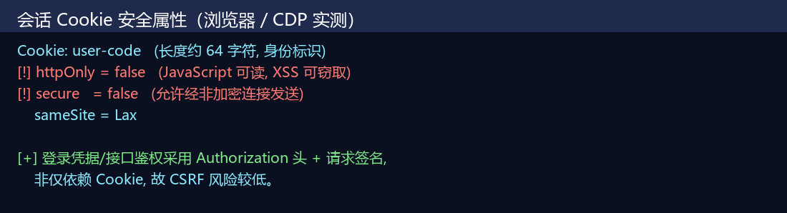
图：user-code Cookie 缺 HttpOnly/Secure

CORS跨域资源共享安全测试
测试编号 | SESS-002
风险名称 | CORS跨域资源共享安全测试
风险等级 | 中
功能要求 | 系统应正确配置CORS，避免出现CORS（跨域资源共享）源验证失败问题
风险影响 | 错误的CORS配置会导致数据泄露、未授权的资源访问等风险，安全问题如下：  1、恶意跨域请求，即便页面只允许来自某个信任网站的请求，但是它也会收到大量来自其他域的跨域请求。这些请求有时可能会被用于执行应用层面的DDOS攻击，并不应该被应用来处理  2、内部信息泄漏，假定一个内部站点开启了CORS，如果内部网络的用户访问该内部站点的同时也访问了恶意网站，恶意网站可以通过CORS（跨域请求）来获取到内部站点的内容  3、成功利用CORS错误配置的影响还包括：操纵或窃取受害者的cookie，创建和执行无效请求，在易受攻击的web服务器中执行恶意代码，接触敏感信息，安装恶意软件，跨站点脚本攻击等  为了有效防范CORS跨域资源共享漏洞，应用应遵循以下要求：  1、关闭非正式开启的CORS  2、白名单限制：定义“源”的白名单，避免使用正则表达式，不要配置Access-Control-Allow-Origin为通配符*或null，严格效验来自请求数据包中Origin的值  3、避免将Access-Control-Allow-Credentials标头设置为true，跨域请求若不存在必要的凭证数据，就根据实际情况将其设置为false
测试依据 | 《OWASP Web Security Testing Guide v4.2》
测试结果 | 不符合
截图说明 | 对网关接口发送任意 Origin（https://evil.example.com）时，响应返回 access-control-allow-origin: *，同时 access-control-allow-credentials: true，并 allow-methods:*、expose-headers:*。通配 * 与允许携带凭据同时开启属 CORS 配置不当。
修复建议 | 关闭非必要 CORS；使用来源白名单精确校验 Origin，避免使用通配符 *；如无携带凭据必要，将 Access-Control-Allow-Credentials 设为 false。
备注

图：CORS 返回 ACAO:* 且 allow-credentials:true

会话登出功能安全测试
测试编号 | SESS-003
风险名称 | 会话登出功能安全测试
风险等级 | 中
功能要求 | 系统功能应经过登录认证后才能访问，退出登录后会话应立即销毁
风险影响 | 退出登录后服务端未销毁会话，攻击者可复用登出前的会话凭据继续访问受保护功能，导致会话劫持与越权访问。
测试依据 | 《OWASP Web Security Testing Guide v4.2》
测试结果 | 符合
截图说明 | 认证态点击“注销”并确认后，页面跳转回登录页（/mpcloud/login），会话结束并需重新完整登录方可再次访问受保护功能，登出触发了会话终止。
修复建议
备注 | 观察到登出后强制重新登录；未单独重放旧令牌验证服务端立即失效。

图：注销后跳转登录页需重新认证

会话超时安全测试
测试编号 | SESS-004
风险名称 | 会话超时安全测试
风险等级 | 中
功能要求 | 所有应用程序应实现会话空闲超时机制。这种超时时间定义为会话在没有用户活动下维持激活状态的一段时间，即在上次最后收到的该会话ID的HTTP请求之后经过一段预设的时间后结束并销毁会话的机制。建议设置为30min超时
风险影响 | 设备长期登录账号可能出现账号泄露风险
测试依据 | 《OWASP Web Security Testing Guide v4.2》
测试结果 | 未测试
截图说明 | sysconfig.do 返回 timeout=500000（单位未明确标注），本次未通过长时间挂起会话实测空闲超时的实际生效时长与销毁行为。
修复建议
备注 | 已记录配置观测值，未实测实际空闲超时行为。

会话标识安全测试
测试编号 | SESS-005
风险名称 | 会话标识安全测试
风险等级 | 中
功能要求 | 1、会话标识应具备唯一性和随机性。  2、会话标识应从一个可信系统，如在应用服务端创建，而不是在客户端创建。
风险影响 | 存在敏感信息泄露风险，攻击者猜测破解会话标识从而获取应用账号权限，导致应用敏感信息泄露
测试依据 | 《OWASP Web Security Testing Guide v4.2》
测试结果 | 符合
截图说明 | 登录成功后由服务端下发会话令牌（32 位十六进制 token 及 Authorization 令牌），令牌在服务端创建、具有较高随机性，非客户端生成。
修复建议
备注 | 未对令牌熵值做大样本统计学评估。

图：登录后服务端下发随机会话令牌

会话固定安全测试
测试编号 | SESS-006
风险名称 | 会话固定安全测试
风险等级 | 中
功能要求 | 在用户提供的认证信息（如用户名和密码）、相应的权限级别发生变化时，服务器端应重新生成新会话标识，并强制失效之前的旧会话标识。
风险影响 | 存在敏感信息泄露风险，攻击者利用应用软件在服务器的会话标识固定不变机制，借助他人用相同的会话标识获取认证和授权，然后利用该会话标识劫持他人的会话以成功冒充他人，导致应用敏感信息泄露。
测试依据 | 《OWASP Web Security Testing Guide v4.2》
测试结果 | 符合
截图说明 | 认证前无有效会话令牌，认证成功后由服务端新签发会话令牌（登出再登录后令牌变化），身份变更时生成新令牌，未见沿用固定的预置会话标识，会话固定风险较低。
修复建议
备注

图：认证后服务端新签发会话令牌

密钥安全

密钥存储安全测试
测试编号 | Key-001
风险名称 | 密钥存储安全测试
风险等级 | 中
功能要求 | 密钥应禁止在代码中明文存储，应进行加密保护或通过环境变量调用
风险影响 | 一旦代码被泄露（例如通过版本控制系统、代码共享平台或恶意窃取），攻击者可以直接获取密钥，进而解密敏感数据，导致数据泄露。
测试依据 | 《ISO/IEC 27001:2022 信息安全管理体系》
测试结果 | 不符合
截图说明 | 未认证接口 sysconfig.do 直接向客户端下发前端主密钥 mpk（已脱敏），前端配置文件亦下发内网回跳地址与租户标识，密钥/敏感配置在登录前即暴露给任意访问者。
修复建议 | 禁止在未认证响应或前端代码中下发对称主密钥，采用不暴露密钥的加密方案，密钥仅在服务端安全存储/环境变量调用。
备注

图：未认证接口下发前端主密钥（已脱敏）

AK/SK专项安全测试
测试编号 | Key-002
风险名称 | AK/SK专项安全测试
风险等级 | 中
功能要求 | 1、AK/SK 应遵循最小权限原则，按照不同功能模块分配不同权限的AK/SK，避免使用具备云管理权限的AK/SK进行功能模块调用。  2、应记录AK/SK调用日志，要求日志内容可以溯源定位发起调用的具体功能模块。
风险影响 | 1、如果使用具备云管理权限的AK/SK进行功能模块调用，一旦该AK/SK被泄露或被恶意利用，攻击者可能获得对整个云环境的管理权限，从而对云资源进行未经授权的操作，如删除数据、修改配置、创建新的资源等，导致严重的安全事件。  2、没有记录AK/SK调用日志或日志信息不完整，当发生安全事件时，无法快速准确地溯源到发起调用的具体功能模块，增加了安全事件调查的难度和时间成本，可能导致无法及时采取有效的应对措施。
测试依据 | 《ISO/IEC 27001:2022 信息安全管理体系》
测试结果 | 不涉及
截图说明 | 本次测试范围内未发现使用云 AK/SK（Access Key/Secret Key）进行功能调用的场景，故 AK/SK 最小权限与调用日志专项不适用。
修复建议
备注 | 如后端存在云 AK/SK 调用，建议单独核查权限与日志。

异常处理

应用组件错误信息安全测试
测试编号 | INFO-001
风险名称 | 应用组件错误信息安全测试
风险等级 | 中
功能要求 | 系统报错信息应不能输出中间件、开发框架、运行环境、数据库等产生的详细错误信息或业务敏感信息，如：个人信息、IP信息、密码信息等。
风险影响 | 存在数据泄露、进一步扩大内网攻击范围等风险，详细的错误信息可能包含关于系统架构、代码逻辑、数据结构、数据库查询、文件路径、环境变量等敏感信息，攻击者可据此寻找潜在的安全漏洞，可能出现应用服务器权限被获取，造成应用敏感信息泄露以及内网横向攻击
测试依据 | 《OWASP Web Security Testing Guide v4.2》
测试结果 | 符合
截图说明 | 对无效/未授权请求，网关统一返回精简 JSON 错误（如 {"result":"...","msg":"Illegal user operation"}），未输出中间件/框架堆栈、SQL、文件路径等详细错误信息。
修复建议
备注

图：错误响应为统一精简 JSON，无堆栈泄露

业务安全

文件上传安全测试
测试编号 | BUS-001
风险名称 | 文件上传安全测试
风险等级 | 中
功能要求 | 文件上传功能应包含以下安全策略：  系统应不存在可以直接部署网页脚本的文件上传功能。  存储上传文件的 Web 应用服务应不存在脚本解析漏洞。  上传文件前应经过有效的身份验证。  文件上传的校验应服务端进行。  文件上传功能应存在有效的后缀白名单限制，且无法被突破。  文件上传的位置应无法通过参数进行指定或操控。  文件上传功能应不存在竞争上传问题。
风险影响 | 存在数据泄露、内网被进一步扩大范围攻击的风险，攻击者可利用文件上传漏洞远程部署木马，并获取服务器的Web执行权限，进而导致服务器的webshell被获取，造成应用敏感信息泄露以及内网横向攻击
测试依据 | 《OWASP Web Security Testing Guide v4.2》
测试结果 | 未测试
截图说明 | 平台存在“附件管理”及用户管理“添加/导出”等功能，但为避免向生产/测试环境写入文件或产生数据，未实际执行文件上传以验证后缀白名单、服务端校验、脚本解析、竞争上传等。
修复建议
备注 | 低影响原则，未执行上传写入操作。

文件下载安全测试
测试编号 | BUS-002
风险名称 | 文件下载安全测试
风险等级 | 中
功能要求 | 在进行文件下载时，应确保下载权限设计合理（如：未授权下载、可读权限能绕过下载文件、下载非预期目录里文件）
风险影响 | 文件下载权限设计不当，攻击者可未授权下载或越权读取非预期目录文件，造成敏感数据泄露。
测试依据 | 《OWASP Web Security Testing Guide v4.2》
测试结果 | 未测试
截图说明 | 存在“导出/附件管理”等下载相关功能，但未实测未授权下载、越权读取或目录穿越等下载权限设计问题（避免下载真实业务数据）。
修复建议
备注 | 为避免下载真实数据未做下载越权测试。

多线程条件竞争安全测试
测试编号 | BUS-003
风险名称 | 多线程条件竞争安全测试
风险等级 | 中
功能要求 | 应用应不存在多线程竞争条件缺陷。对于业务端条件竞争的防范，一般的方法是设置锁。
风险影响 | 攻击者利用该漏洞可在积分不足情况执行恶意下单兑换商品。
测试依据 | 《GB/T 22239-2019 信息安全技术 网络安全等级保护基本要求》
测试结果 | 未测试
截图说明 | 未针对具体业务功能开展多线程条件竞争测试（需明确的业务下单/兑换等场景且属高影响操作）。
修复建议
备注 | 缺明确业务场景且属高影响，未测试。

重要数据类型验证安全测试
测试编号 | BUS-004
风险名称 | 重要数据类型验证安全测试
风险等级 | 高
功能要求 | 应用业务逻辑功能应不存在数据类型验证缺陷。如将相关业务逻辑功能中的各个关键参数赋值为空值、0 、负数值、超大数字、字符串、换行符、制表符、添加符号，以及将相关参数键值删除之后，出现的各类非预期结果。
风险影响 | 攻击者绕过篡改机制（如：签名、访问源IP等），利用应用数据类型验证缺陷，如将积分数值、商品数量、userid、供应商id进行删除或篡改，导致获取非预期恶意收益或权限。
测试依据 | 《GB/T 22239-2019 信息安全技术 网络安全等级保护基本要求》
测试结果 | 未测试
截图说明 | 未对业务关键参数做空值/负数/超大数/类型篡改等数据类型验证测试（需具体业务表单且属可能影响数据的操作）。
修复建议
备注 | 缺具体业务表单场景，且为避免影响数据未测试。

业务流程非预期执行安全测试
测试编号 | BUS-005
风险名称 | 业务流程非预期执行安全测试
风险等级 | 中
功能要求 | 所在业务流程执行过程中，应具备防护机制来保证其遵循正常流程设计执行，所在的业务流程阶段不能被用户恶意非预期执行。
风险影响 | 攻击者非预期恶意打乱执行业务流程，可导致恶意。
测试依据 | 《GB/T 22239-2019 信息安全技术 网络安全等级保护基本要求》
测试结果 | 未测试
截图说明 | 未对具体业务流程（如审批流）开展非预期顺序执行测试（需业务数据与流程实例，属可能影响业务的操作）。
修复建议
备注 | 缺业务流程实例，未测试。

日志审计

基础日志审计功能安全测试
测试编号 | AUD-001
风险名称 | 基础日志审计功能安全测试
风险等级 | 中
功能要求 | 1、应用应具备安全审计日志记录功能  2、安全审计日志应无法被修改、删除  3、安全审计日志应提供日志数据统计、查询功能
风险影响 | 存在安全事件无法定位溯源的风险，缺少安全审计日志，会导致出现安全事件后，不能及时溯源定位问题账号以及问题功能，进而造成更大损失
测试依据 | 《GB/T 22239-2019 信息安全技术 网络安全等级保护基本要求》
测试结果 | 符合
截图说明 | 认证态抓包可见系统主动调用审计接口 /gateway/allinoneservice/mp/log/NavigationLogAdd.do 记录用户导航/操作行为，具备安全审计日志记录功能。
修复建议
备注 | 已确认存在操作日志记录；日志不可篡改/删除性与统计查询功能未深入核查。

图：系统调用 NavigationLogAdd.do 记录操作日志

基础日志审计内容安全测试
测试编号 | AUD-002
风险名称 | 基础日志审计内容安全测试
风险等级 | 中
功能要求 | 1、安全审计日志应包含：登录日志、操作日志  （1）登录日志：记录用户登录、登出、及登录结果等，应包含管理员管理员账号，登录日志应包含登录时间、登录IP、登录账号和登录结果  （2）操作日志:记录用户对功能模块访问及操作信息（如：查看、修改和导出等），访问日志应包含操作事件、操作账号、源IP、访问接口和操作动作等  2、针对不同业务场景，可能还存在其他日志类型，如账号积分流水日志等
风险影响 | 缺少安全审计日志或日志信息不全，会导致出现安全事件后，不能有效溯源攻击路径，定位风险影响等
测试依据 | 《GB/T 22239-2019 信息安全技术 网络安全等级保护基本要求》
测试结果 | 未测试
截图说明 | 虽观察到操作日志记录接口，但未进入日志查看模块核对日志内容是否完整包含登录/登出/失败结果、操作账号、源 IP、访问接口、操作动作等字段。
修复建议
备注 | 未核查日志内容字段完整性。

基础日志审计存储安全测试
测试编号 | AUD-003
风险名称 | 基础日志审计存储安全测试
风险等级 | 中
功能要求 | 安全审计日志存储时间应达到6个月或以上
风险影响 | 存在安全事件无法定位溯源的风险，安全审计日志存储时间较短，会导致出现入侵事件后，无法有效溯源攻击路径，进而造成更大损失
测试依据 | 《GB/T 22239-2019 信息安全技术 网络安全等级保护基本要求》
测试结果 | 未测试
截图说明 | 审计日志留存时长（≥6 个月）属后台/运维策略，本次测试无法验证。
修复建议
备注 | 需核查日志留存策略。

数据安全

加密传输安全测试
测试编号 | DATA-001
风险名称 | 加密传输安全测试
风险等级 | 中
功能要求 | 应用应对数据通信过程中的敏感数据进行加密，如：汽车业务-车辆行驶轨迹信息、汽车充电网的运行数据、vin码，出行业务-航班车票信息、特定住宿信息，金融业务-个人收入明细、征信信息、支付标记信息、银行卡号，特定身份信息-身份证件号码。应使用SHA-256或更强的加密技术加密传输
风险影响 | 存在敏感信息泄露风险，数据在传输过程中，如果未经加密，就容易被攻击者截获。这些敏感信息包括但不限于用户个人信息、企业商业机密、金融交易数据等，一旦泄露，将给用户和企业带来重大损失。
测试依据 | 《中华人民共和国数据安全法》、《中华人民共和国个人信息保护法》
测试结果 | 符合
截图说明 | 全站强制 HTTPS 且启用 HSTS（max-age=31536000）；TLS 实测协商 TLS 1.2 + ECDHE-RSA-CHACHA20-POLY1305（具备前向保密）；登录凭据经客户端加密后再传输（reuestParas 密文），敏感数据传输具备加密保护。
修复建议
备注
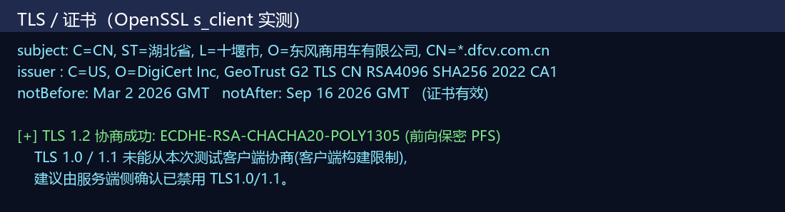
图：HTTPS/HSTS + TLS1.2 强套件 + 登录凭据加密

数据脱敏展示安全测试
测试编号 | DATA-002
风险名称 | 数据脱敏展示安全测试
风险等级 | 中
功能要求 | 应用页面敏感信息应默认脱敏显示，如：汽车业务-车辆行驶轨迹信息、汽车充电网的运行数据、vin码，出行业务-航班车票信息、特定住宿信息，金融业务-个人收入明细、征信信息、支付标记信息、银行卡号，特定身份信息-身份证件号码。可以通过点击“显示详情”按钮进行逐个明文显示。
风险影响 | 存在敏感信息泄露风险，攻击者可以通过恶意软件远程录屏截图等手段获取敏感信息
测试依据 | 《中华人民共和国数据安全法》、《中华人民共和国个人信息保护法》
测试结果 | 未测试
截图说明 | 本次认证态未获取到含个人敏感信息（身份证号、银行卡、VIN 等）的业务数据页面（用户列表加载失败、待办无数据），无法评估页面敏感信息默认脱敏展示情况。
修复建议
备注 | 未取得含敏感字段的数据页面。

数据导出安全测试
测试编号 | DATA-003
风险名称 | 数据导出安全测试
风险等级 | 中
功能要求 | 1、二级系统导出信息包含个人信息，应支持文件加密导出  2、三级系统及三级以上系统数据导出应通过审批流程管控，同时日志记录导出行为，导出信息包含个人信息，应支持文件加密导出
风险影响 | 可能存在敏感数据泄露风险，攻击者获取应用权限后通过数据导出，获取大量个人信息、重要业务数据，将给用户和企业带来重大损失。
测试依据 | 《中华人民共和国数据安全法》、《中华人民共和国个人信息保护法》
测试结果 | 未测试
截图说明 | 用户管理等模块存在“导出”功能，但未实测导出是否走审批、是否记录日志、导出个人信息是否加密（避免导出真实数据）。
修复建议
备注 | 为避免导出真实数据未做导出安全测试。

常见漏洞

HTTPS协议安全测试
测试编号 | VULN-001
风险名称 | HTTPS协议安全测试
风险等级 | 中
功能要求 | 1、要求使用https协议进行加密传输。若HTTP协议在传输数据时未进行加密，则所有在网络中传输的信息都是以明文形式存在，任何能够捕获网络流量的中间人都可以轻易读取这些数据，导致信息泄露。  2、要求使用1.2或更高版本的TLS协议。低版本的TLS协议由于设计缺陷、已知漏洞、过时的加密算法支持，它们的安全性已经不足以应对现代威胁，继续使用可能使数据传输面临以下风险：  （1）已知漏洞利用：旧版本的TLS可能存在已知的安全漏洞，如BEAST、POODLE、LUCKY13等，攻击者可以利用这些漏洞解密或篡改加密通信  （2）弱加密算法：早期的TLS版本可能支持过时或已被破解的加密算法（如RC4、DES、MD5等），这些算法提供的加密强度不足以抵抗现代计算能力下的攻击，可能导致数据轻易被破解  （3）缺乏Perfect Forward Secrecy (PFS)：早期TLS版本对PFS的支持有限。PFS旨在即使长期密钥被泄露，也无法追溯解密之前的历史会话。缺乏PFS意味着一旦主密钥被破解，所有使用该密钥保护的过去会话都可能被解密  （4）不满足现行安全标准：随着安全标准的更新，如PCI DSS、NIST等组织已经要求弃用不安全的TLS版本。继续使用可能违反合规要求，导致法律责任或信誉损失  （5）浏览器与操作系统弃用：主流浏览器和操作系统厂商（如Google、Mozilla、Microsoft等）已逐渐停止支持不安全的TLS版本，用户使用老旧浏览器访问这类网站时可能会遇到警告或无法连接的问题  不安全的TLS协议主要包括：  TLS 1.0：发布于1999年，存在诸多已知漏洞和使用了较弱的加密算法  TLS 1.1：发布于2006年，虽然比TLS 1.0有所改进，但仍存在一些安全缺陷，如部分加密套件的安全性不足
风险影响 | 存在信息泄露的风险：  1、未使用HTTPS协议，则所有在网络中传输的信息都是以明文形式存在，任何能够捕获网络流量的中间人都可以轻易读取这些数据，导致信息泄露  2、低版本的TLS协议由于设计缺陷、过时的加密算法支持，存在已知的安全漏洞，如BEAST、POODLE、LUCKY13等，攻击者可以利用这些漏洞解密或篡改加密通信
测试依据 | 《OWASP Web Security Testing Guide v4.2》
测试结果 | 符合
截图说明 | 站点强制使用 HTTPS 并启用 HSTS；OpenSSL 实测协商 TLS 1.2 与强加密套件 ECDHE-RSA-CHACHA20-POLY1305（前向保密），证书为 DigiCert 签发的 *.dfcv.com.cn 且在有效期内。
修复建议
备注 | TLS1.0/1.1 因测试客户端构建限制未能主动协商，建议服务端侧确认已禁用。

图：TLS1.2 强套件，证书有效

HTTP请求方法安全测试
测试编号 | VULN-002
风险名称 | HTTP请求方法安全测试
风险等级 | 中
功能要求 | 要求应用服务使用安全的http请求方法，如下请求方法应该被禁止使用：  PUT:这个方法允许客户端向web服务器上传新的文件。攻击者可以利用他来上传恶意文件（比如一个asp文件通过调用cmd.exe来执行命令），或者简单使用受害者服务器作为文件仓库（若存在业务需要，请说明原因并做好权限控制）  DELETE:这个方法允许客户端删除web服务器上的一个文件。攻击者能利用他简单直接破坏网站或者实施拒绝服务攻击（若存在业务需要，请说明原因并做好权限控制）  CONNECT:这个方法允许客户端使用web服务器作为代理  TRACE:这个方法简单返回客户端发送给服务器的所有信息，主要用于调试目的，后被发现能够用于实施XST攻击
风险影响 | 存在信息泄露的风险，不安全的http请求方法可能造成传恶意文件上传、XST攻击等安全问题，攻击者通过上传后门文件窃取服务器权限，造成敏感数据泄露
测试依据 | 《OWASP Web Security Testing Guide v4.2》
测试结果 | 符合
截图说明 | 对根路径实测 OPTIONS/TRACE/PUT/DELETE 均返回 405 Method Not Allowed，危险 HTTP 方法（PUT/DELETE/TRACE）已禁用。
修复建议
备注

图：PUT/DELETE/TRACE 均返回 405

弱口令安全测试
测试编号 | VULN-003
风险名称 | 弱口令安全测试
风险等级 | 高
功能要求 | 系统应具备足够强度的密码策略，要求密码长度不小于8位，且应包含大小写字母、数字和特殊字符中的至少三种
风险影响 | 弱口令漏洞是指用户在设置账户密码时采用了复杂度较低、易于被他人猜测或破解的口令。这种漏洞的存在使得攻击者能够相对容易地获取账户的访问权限，进而可能对系统、应用程序或敏感数据造成未经授权的访问、修改、泄露甚至破坏
测试依据 | 《OWASP Web Security Testing Guide v4.2》
测试结果 | 不符合
截图说明 | 实测管理员账号 xtadmin 使用长度仅 1 位字符的极弱口令即可成功登录，存在严重弱口令风险，攻击者极易猜测/爆破获取管理员权限。
修复建议 | 立即为该管理员账号设置符合强口令策略（长度≥8且含至少三类字符）的口令，全局强制强口令并启用登录失败锁定与验证码，排查其他弱口令账号。
备注

图：极弱口令登录管理员账号成功

XSS安全测试
测试编号 | VULN-004
风险名称 | XSS安全测试
风险等级 | 高
功能要求 | XSS全称为Cross Site Scripting，为了和CSS分开简写为XSS，中文名为跨站脚本。该漏洞发生在用户端，是指在渲染过程中发生了不在预期过程中的JavaScript代码执行。XSS通常被用于获取Cookie、以受攻击者的身份进行操作等行为。  为了有效防范XSS漏洞，应用应遵循以下要求：  1、输入过滤，避免XSS的方法之一主要是将用户输入的内容进行过滤。对所有用户提交内容进行可靠的输入验证，包括对URL、查询关键字、POST数据等，仅接受指定长度范围内、采用适当格式、采用所预期的字符的内容提交，对其他的一律过滤(客户端和服务器都要)  2、输出转义，例如：往HTML标签之间插入不可信数据的时候，首先要做的就是对不可信数据进行HTML Entity编码  3、使用 HttpOnly Cookie，将重要的cookie标记为httponly，这样的话当浏览器向Web服务器发起请求的时就会带上cookie字段，但是在js脚本中却不能访问这个cookie，这样就避免了XSS攻击利用JavaScript的document.cookie获取cookie
风险影响 | 存在对造成用户负面影响的风险，攻击者利用XSS漏洞窃取敏感信息，如用户的cookie、会话令牌等，用于后续的攻击。或篡改页面内容，如插入恶意广告、钓鱼链接等，误导用户。亦或执行恶意操作，如以用户身份进行发帖、转账等恶意行为。造成用户负面影响。
测试依据 | 《OWASP Web Security Testing Guide v4.2》
测试结果 | 未测试
截图说明 | 本次未对输入点开展 XSS 注入测试（认证态可注入的业务输入点有限且未获取到数据页面）。需注意 user-code Cookie 缺失 HttpOnly，一旦存在 XSS 将放大会话窃取风险。
修复建议
备注 | 未做 XSS 注入；建议后续结合业务输入点专项测试。

XXE安全测试
测试编号 | VULN-005
风险名称 | XXE安全测试
风险等级 | 中
功能要求 | XXE（XML External Entity Injection，XML外部实体注入）漏洞是一种影响解析XML文档的应用程序的安全漏洞。此漏洞源于应用程序未能正确或安全地处理XML文档中的外部实体引用。  为了有效防范XXE漏洞，应用应遵循以下要求：  1、禁用外部实体加载：在解析XML时，首先且最重要的是禁止加载外部实体。大多数XML解析器都提供了配置选项来禁用此功能。  2、使用安全的解析器配置：确保XML解析器以最安全的模式运行，限制对外部DTD（文档类型定义）和实体的解析。在可行的情况下，使用那些默认禁用外部实体加载的库或API。  3、输入验证与过滤：对所有用户提交的XML数据进行严格的输入验证，避免非法或恶意的XML结构。使用白名单方式验证XML结构，只允许预期格式的数据通过。
风险影响 | 存在数据泄露风险，攻击者利用XXE漏洞执行SSRF攻击，通过实体指向内部网络或服务的URI，间接获取内部系统的敏感信息，造成数据泄露
测试依据 | 《OWASP Web Security Testing Guide v4.2》
测试结果 | 未测试
截图说明 | 未发现明确的 XML 上传/解析入口，且按授权边界不进行 XXE 外带利用，本项未测试。
修复建议
备注 | 无明确 XML 入口且禁止外带利用。

CSRF安全测试
测试编号 | VULN-006
风险名称 | CSRF安全测试
风险等级 | 高
功能要求 | CSRF（Cross-Site Request Forgery）跨站请求伪造，是指攻击者通过构建一个恶意网页，诱使已经登录了目标网站的用户访问这个恶意网页，利用用户的登录状态，在用户不知情的情况下执行攻击者预设的操作。  这种攻击主要是利用了网站对用户身份验证后产生的cookie或其他认证信息（如JWT Token等）在一定有效期内维持用户身份的特性。攻击者并不能获取到这些认证信息，但他们可以诱导已登录的用户发送一个请求到目标站点，而该请求是由攻击者精心构造的，旨在进行非法操作，比如转账、修改密码、发布内容等。  为了有效防范CSRF漏洞，应用应遵循以下要求：
风险影响 | 存在应用信息泄露风险，攻击者利用用户的登录状态，在用户不知情的情况下执行攻击者预设的操作，如修改密码、发布内容等，可能造成账号被窃取，应用信息泄露风险。
测试依据 | 《OWASP Web Security Testing Guide v4.2》
测试结果 | 符合
截图说明 | 状态变更类接口除 Cookie 外，均要求携带自定义请求头 Authorization、clientId、timestamp、noncestr 及 sign 签名，浏览器无法在跨站请求中自动附加这些自定义头与合法签名，CSRF 利用条件难以满足。
修复建议
备注 | 基于鉴权机制判定；未逐一构造 CSRF PoC。

图：接口需自定义头+签名，天然缓解 CSRF

SSRF安全测试
测试编号 | VULN-007
风险名称 | SSRF安全测试
风险等级 | 高
功能要求 | 应用软件应不存在SSRF漏洞。SSRF(Server-Side Request Forgery:服务器端请求伪造) 是一种由攻击者构造形成由服务端发起请求的一个安全漏洞。SSRF漏洞主要发生在服务器端，当服务器在处理用户请求时，没有对用户输入的URL进行有效的验证和过滤，导致攻击者可以构造恶意的URL，让服务器发起非预期的请求。这些请求可能指向内部网络，如数据库、文件服务器等，也可能指向外部网络，如其他网站、开放端口等。一旦攻击成功，攻击者可以获取到服务器的敏感信息，甚至可能进一步利用这些信息对内部网络进行攻击。  为了有效防范SSRF漏洞，应用应遵循以下要求：  1、输入验证和过滤：对所有用户输入进行严格的验证和过滤，确保输入只包含预期的字符和格式。避免直接拼接用户输入到URL或请求中，使用参数化查询或安全的库来处理输入  2、限制请求的目标：限制服务器能够请求的目标地址范围，只允许访问预定的白名单地址。如果需要访问内部资源，确保使用安全的内部接口，并限制访问权限
风险影响 | SSRF漏洞的影响范围广泛，存在的风险包括：  敏感信息泄露：攻击者可以利用SSRF漏洞获取数据库、文件服务器等内部资源的敏感信息，如用户数据、配置文件等。  被执行恶意操作：攻击者可以利用SSRF漏洞执行恶意操作，如远程命令执行、文件上传等，进一步危害系统的安全。  应用系统无法正常提供服务：攻击者可以利用SSRF漏洞对目标服务器发起大量的恶意请求，导致服务器资源耗尽，无法正常提供服务。
测试依据 | 《OWASP Web Security Testing Guide v4.2》
测试结果 | 未测试
截图说明 | 按授权边界不进行 SSRF 外带/回连利用，且未定位到明确的服务端 URL 拉取入口，本项未测试。
修复建议
备注 | 禁止 SSRF 外带利用。

SQL注入安全测试
测试编号 | VULN-008
风险名称 | SQL注入安全测试
风险等级 | 高
功能要求 | SQL注入是一种常见的网络攻击手法，它利用了Web应用程序对用户输入数据处理不当的漏洞，让攻击者能够在数据库查询中插入恶意的SQL代码。这种攻击可以让攻击者未经授权地访问、修改或删除数据库中的数据，甚至完全控制数据库服务器。  为了有效防范SQL注入漏洞，应用应遵循以下要求：  1、使用PreparedStatement或者参数化查询能够有效地防止SQL注入  2、对所有用户输入的数据进行转义处理，尤其是对于可能用于分隔字符串或改变SQL语句结构的特殊字符（如单引号、双引号、分号、注释符等），将其转换为安全的形式，使其无法被解释为SQL命令的一部分  3、对用户的输入进行严格的验证，例如检查输入的数据类型、长度、格式是否符合预期，可以采用白名单方式，只允许特定字符或格式的输入
风险影响 | 存在被执行恶意操作的风险，成功的SQL注入攻击可以从数据库中读取敏感数据、修改数据库数据（插入/更新/删除）、对数据库执行管理操作（例如关闭DBMS）、将后门文件写入文件系统，在某些情况下，还可以在操作系统执行恶意命令
测试依据 | 《OWASP Web Security Testing Guide v4.2》
测试结果 | 未测试
截图说明 | 按授权边界不进行破坏性 SQL 注入测试；且接口普遍要求签名校验，可注入面受限，本项未做注入验证。
修复建议
备注 | 禁止破坏性注入，未测试。

LDAP注入安全测试
测试编号 | VULN-009
风险名称 | LDAP注入安全测试
风险等级 | 高
功能要求 | LDAP(Lightweight Directory Access Protocol)，轻量级目录访问协议，是一种在线目录访问协议，主要用于目录中资源的搜索和查询。如果在用户可控制的输入中没有对LDAP语法进行除去或引用，那么生成的LDAP查询可能会导致将这些输入解释为LDAP而不是普通用户数据。这可用于修改查询逻辑以绕过安全性检查，或者插入其他用于修改后端数据库的语句，可能包括执行系统命令。  为了有效防范LDAP注入漏洞，应用应遵循以下要求：  1.使用不允许此弱点出现的经过审核的库或框架，或提供更容易避免此弱点的构造。  2.使用自动实施数据和代码之间的分离的结构化机制。这些机制也许能够自动提供相关引用、编码和验证，而不是依赖于开发者在生成输出的每一处提供此能力。  3.使用完成必要任务所需的最低特权来运行代码。  4.如果在有风险的情况下仍需要使用动态生成的查询字符串或命令，建议对参数正确地加引号并将这些参数中的任何特殊字符转义。  5.使用“接受已知善意”输入验证策略：严格遵守规范的可接受输入的白名单。拒绝没有严格遵守规范的任何输入，或者将其变换为严格遵守规范的内容。不要完全依赖于通过黑名单检测恶意或格式错误的输入。但是，黑名单可帮助检测潜在攻击，或者确定哪些输入由于格式严重错误而应直接拒绝。
风险影响 | 存在被执行恶意操作的风险，成功的LDAP注入攻击可以从LDAP目录树下的数据库中读取敏感数据、修改数据库数据（插入/更新/删除）、对数据库执行管理操作（例如关闭DBMS）、将后门文件写入文件系统，在某些情况下，还可以在操作系统执行恶意命令
测试依据 | 《OWASP Web Security Testing Guide v4.2》
测试结果 | 未测试
截图说明 | 未发现明确的 LDAP 查询入口（adlogin=false），未开展 LDAP 注入测试。
修复建议
备注 | 无明确 LDAP 入口。

文件包含安全测试
测试编号 | VULN-010
风险名称 | 文件包含安全测试
风险等级 | 中
功能要求 | 文件包含漏洞是Web应用程序中的一种常见安全漏洞，它允许攻击者通过操纵文件包含功能，让应用程序加载并执行了非预期的恶意文件。这种漏洞通常发生在动态网页编程中，当程序设计时为了提高代码复用性，会使用特定的函数或语句（如PHP中的include(), require()，或JSP中的<jsp:include>）来包含外部文件。如果对外部文件的路径没有进行充分的验证或过滤，攻击者就可以通过精心构造的输入来控制这些包含函数的参数，从而引入恶意代码。  为了有效防范文件包含漏洞，应用应遵循以下要求：  1、严格限制文件包含函数的参数，确保只能从预定义的、安全的目录中包含文件。  2、对用户提交的包含文件请求进行严格的过滤和校验，去除危险字符，如../等路径遍历字符，以及不必要的协议头如http://、ftp://等
风险影响 | 存在信息泄露的风险，攻击者通过恶意构造的输入，诱使服务器加载并执行非预期的文件，从而导致远程命令执行、信息泄露
测试依据 | 《OWASP Web Security Testing Guide v4.2》
测试结果 | 未测试
截图说明 | 未定位到基于路径/文件名参数的文件包含入口，未开展文件包含测试。
修复建议
备注 | 无明确文件包含入口。

反序列化安全测试
测试编号 | VULN-011
风险名称 | 反序列化安全测试
风险等级 | 高
功能要求 | 反序列化漏洞是一种安全漏洞，出现在使用序列化和反序列化功能的应用程序中，尤其是在处理来自不可信来源的序列化数据时。序列化是将对象转换为一系列字节（如二进制数据或文本字符串），以便存储或通过网络传输；而反序列化则是将这些字节流还原为原始对象的过程。当应用程序对用户提供的数据执行反序列化操作时，如果缺乏足够的验证和安全控制，恶意攻击者就可能利用特制的序列化数据来执行未经授权的操作。  为了有效防范反序列化漏洞，应用应遵循以下要求：  1、输入验证与数据过滤：  对所有反序列化的输入数据进行严格的验证，确保它们来自可信的源头并且格式正确。实施输入过滤，拒绝不满足预期格式或包含潜在恶意数据的输入。  2、使用白名单：  实施类型白名单，仅允许特定类或类型的对象被反序列化。这样可以阻止恶意对象的创建。  3、禁用不需要的类和库：  评估并禁用任何不必要或可能引入风险的类库，特别是那些具有已知漏洞的类库。  4、限制功能与权限：  运行应用程序在最低权限环境下，确保即使发生反序列化攻击，攻击者也无法执行高权限操作。  5、序列化格式的选择：  使用更安全的序列化格式，如Protocol Buffers或MessagePack，这些格式通常比传统的Java序列化更安全，因为它们提供了更细粒度的控制。  6、保持软件及库的更新：  定期更新所有的软件框架和第三方库，以获取最新的安全修复和补丁。  7、安全配置：  对于像Fastjson这样的库，确保遵循其安全配置指南，禁用不安全的功能，如自动类型转换。
风险影响 | 存在信息系统被远控的风险，攻击者可以通过构造含有恶意指令或数据的序列化字符串，将恶意序列化数据注入到目标应用程序的反序列化流程中，从而实现远程命令执行
测试依据 | 《OWASP Web Security Testing Guide v4.2》
测试结果 | 未测试
截图说明 | 按授权边界不进行反序列化利用，且未定位到明确的反序列化入口，本项未测试。
修复建议
备注 | 禁止反序列化利用。

远程命令执行安全测试
测试编号 | VULN-012
风险名称 | 远程命令执行安全测试
风险等级 | 中
功能要求 | 远程命令执行漏洞（Remote Command Execution，简称RCE）是一种常见的安全漏洞，它允许攻击者通过向目标系统发送恶意命令，从而远程执行系统命令或代码。  为了有效远程命令执行漏洞，应用应遵循以下要求：  1、严格输入验证：对所有用户输入进行严格的验证，确保输入内容符合预期且不含恶意代码。  2、输入过滤：使用合适的过滤机制，如黑名单（禁止特定字符或模式）和白名单（仅允许特定字符或模式），来过滤和清理用户输入。  3、避免使用危险函数：尽量避免在代码中直接使用能够执行系统命令的函数，如PHP中的exec(), system(), passthru(), shell_exec()等。  4、最小权限原则：确保应用程序和服务以最小权限运行，即使发生漏洞，攻击者也无法获得过高的权限。
风险影响 | 攻击者通过向目标系统发送恶意命令，从而远程执行系统命令或代码，可能导致系统被完全控制、数据泄露、服务中断等严重后果。
测试依据 | 《OWASP Web Security Testing Guide v4.2》
测试结果 | 未测试
截图说明 | 按授权边界不进行远程命令执行利用，本项未测试。
修复建议
备注 | 禁止 RCE 利用。

暗链安全测试
测试编号 | VULN-013
风险名称 | 暗链安全测试
风险等级 | 高
功能要求 | 暗链，又称为黑链或隐蔽链接（hidden links），是一种常见的网络安全风险。暗链的主要目的是通过非正当手段为攻击者的网站增加外部链接，暗链可能链接到含有恶意软件、钓鱼网站或其他不安全的网站，对访问这些链接的用户构成安全威胁。  为了有效防范暗链，应用应遵循以下要求：  定期检查网站源代码：  定期审查网站的HTML源代码，特别是首页和权重较高的页面，查找任何未知或可疑的链接。这包括检查隐藏的CSS样式（如display:none）或与背景颜色相同的文字链接。  保持更新和维护：  保持网站平台、插件、主题和所有软件组件的最新状态，及时安装安全更新和补丁，修复已知漏洞。  3、备份与恢复计划：  定期备份网站数据和文件，万一遭受攻击，能够迅速恢复到未被篡改的状态。
风险影响 | 存在信息泄露的风险，被植入恶意链接可能造成用户信息泄露，影响用户体验
测试依据 | 《OWASP Web Security Testing Guide v4.2》
测试结果 | 符合
截图说明 | 审阅登录页与首页交付的 HTML/资源引用，均为应用自身的 mpcloud 资源，未发现指向外部博彩/推广等站点的隐藏链接（display:none/同色文字暗链）。
修复建议
备注 | 结论限于本次审阅的登录页/首页；建议对全站页面定期巡检。

开发框架、中间件安全测试
测试编号 | VULN-014
风险名称 | 开发框架、中间件安全测试
风险等级 | 中
功能要求 | 开发框架与中间件构成了现代应用程序和服务的基石，极大地赋能开发者，提供了高效且便捷的开发解决方案。然而，在实际搭建过程中，由于兼容旧有组件的需求、个人编程习惯偏好等因素，开发团队有时未能采用最新且更为安全的版本。这一现状不幸留下了隐患，使得应用服务中潜藏了已知的历史安全漏洞，增加了被恶意攻击的风险。  为了有效防范开发框架、中间件漏洞，应用应遵循以下要求：  安全性优先：在项目规划初期即纳入安全考量，优先选用具有良好安全记录和支持的组件。  定期更新：定期检查并升级至框架与中间件的最新安全版本，以封堵已知漏洞。  3、安全配置：遵循最佳安全实践，确保框架和中间件的配置是安全的，不要依赖默认配置。
风险影响 | 存在敏感信息泄露风险，攻击者可利用漏洞获取服务器权限，造成敏感信息泄露
测试依据 | 《OWASP Web Security Testing Guide v4.2》
测试结果 | 未测试
截图说明 | 已识别组件指纹（istio-envoy 网关、Vue/antd 前端、低代码平台 MP3.1 / app-version 1.2.21），但未获得各组件精确版本并与 CNVD/CVE 逐一比对，未能判定是否存在已知历史漏洞。
修复建议
备注 | 缺精确版本与漏洞库比对，未下结论。

图：server=istio-envoy 等组件指纹

未授权访问安全测试
测试编号 | VULN-015
风险名称 | 未授权访问安全测试
风险等级 | 高
功能要求 | 应用软件应不存在常见的未授权访问漏洞，如Spring Boot Actuator未授权访问漏洞，Spring Eureka未授权访问漏洞，MongoDB未授权访问漏洞，swagger未授权访问漏洞，Hadoop未授权访问漏洞等。
风险影响 | 存在敏感信息泄露风险
测试依据 | 《OWASP Web Security Testing Guide v4.2》
测试结果 | 符合
截图说明 | 探测 /actuator、/actuator/env、/v2/api-docs、/swagger-ui、/druid/ 等常见未授权组件路径，均命中 SPA 首页（15465 字节），非真实组件端点；受保护业务接口在无有效鉴权时统一返回 Illegal user operation。未发现 Actuator/Swagger/Druid 等未授权访问点。
修复建议
备注

图：常见未授权组件路径均为首页回退，未真实暴露

敏感信息泄露安全测试
测试编号 | VULN-016
风险名称 | 敏感信息泄露安全测试
风险等级 | 中
功能要求 | 应用软件应不存在下列敏感信息泄露风险  1、源代码泄露：公开暴露的源代码文件（如.php, .jsp, .py, .asp等）可能包含敏感信息，如数据库连接字符串、API密钥、硬编码凭据等。  2、配置文件泄露：包含敏感配置信息的文件（如.env, config.php, web.config等）被公开，可能泄露数据库凭据、加密密钥、系统设置等。  3、备份文件泄露：未受保护的数据库、系统或网站备份文件可能包含大量敏感数据，如用户信息、交易记录、内部文档等。  4、未授权访问的管理界面：如后台管理面板、控制台等，攻击者可能通过默认或弱口令进入，直接操控系统。  5、默认示例文件泄露：如安装脚本、示例页面、测试数据等，它们可能提供有关系统架构、软件版本或配置的信息，也可能成为攻击入口。
风险影响 | 存在应用服务敏感信息泄露风险
测试依据 | 《OWASP Web Security Testing Guide v4.2》
测试结果 | 不符合
截图说明 | 未认证即可获取敏感信息：sysconfig.do 下发前端主密钥 mpk（已脱敏）与系统标识，前端配置 index.js 下发内网回跳地址（172.26.**.**）与租户标识，页面注释暴露版本与构建时间，属敏感信息泄露。
修复建议 | 收敛未认证接口/前端配置的返回内容，移除内网地址、密钥、租户标识、版本与构建注释等敏感信息。
备注

图：未认证泄露主密钥/内网地址/租户ID

处理用时安全测试
测试编号 | VULN-017
风险名称 | 处理用时安全测试
风险等级 | 中
功能要求 | 应用软件应不存在拒绝服务漏洞，如查询时间更改导致的拒绝服务漏洞、修改尺寸大小造成拒绝服务漏洞、退出登录处存在的拒绝服务漏洞等
风险影响 | 存在应用软件无法正常提供服务的风险，影响用户体验
测试依据 | 《OWASP Web Security Testing Guide v4.2》
测试结果 | 未测试
截图说明 | 未针对查询耗时、超大尺寸、登出处等做拒绝服务专项测试（避免对生产/测试环境造成资源压力）。
修复建议
备注 | 为避免影响服务可用性未做 DoS 测试。

